Муниципальное казённое дошкольное образовательное учреждение

Новосибирского района Новосибирской области -

детский сад комбинированного вида «Чебурашка»

**Открытый просмотр непосредственно образовательной деятельности по безопасности.**

**Тема: «Школа пешеходных наук»**

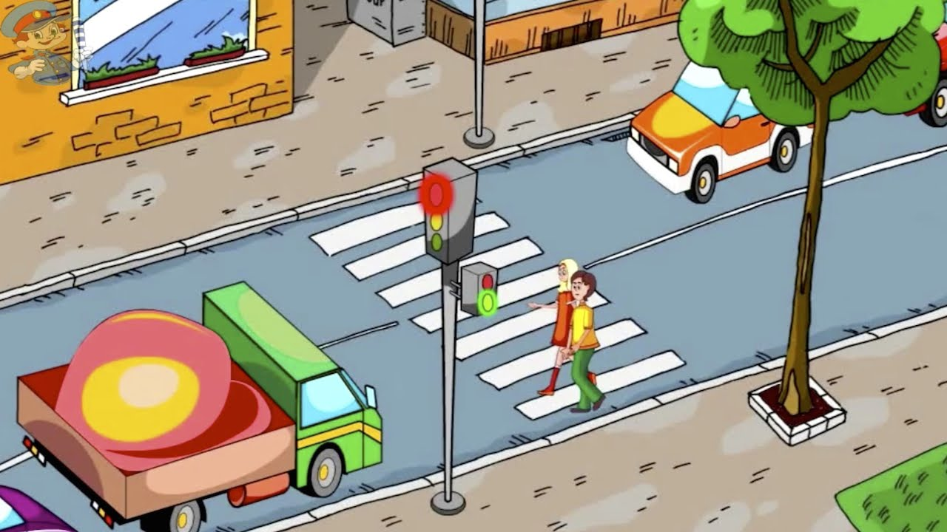

Екуенко Елена Алексеевна.

Воспитатель высшей квалификационной категории

п. Краснообск -2020 год.

**Конспект открытого занятия в средней группе по безопасности.**

***Тема****:* «Школа пешеходных наук»

***Цель****:* формирование основ безопасного поведения на дороге.

***Задачи:***

закреплять знания детей о правилах дорожного движения, учить применять знания, полученные ранее в практической деятельности. Закреплять знания о назначении дорожных знаках, о сигналах светофора; о том, что люди ходят по тротуарам, переходят дорогу по переходам, при разрешающем сигнале светофора

Продолжать воспитывать внимательность, умение ориентироваться при переходе дороги.

1. Закрепить знание детей о правилах дорожного движения.

2.Закрепить знание знакомых дорожных знаков и умение действовать согласно их расстановке.

3.Воспитывать у детей желание и привычку всегда выполнять правила дорожного движения.

Воспитывать культуру поведения на улице, и в общественном транспорте.

***Обогащение словаря****:* Светофор, пешеходный переход, зебра.

***Материал****:* светофор (игрушка); билеты (геометрические знаки); знаки дорожного движения: пешеходный переход, подземный пешеходный переход, осторожно дети, пункт первой помощи.

***План занятия.***

1. Сюрпризный момент. (появление гостя)

2. Дидактическая игра «Найди пару»;

3. Путешествие в «Школу пешеходных наук».

4. Загадка «о светофоре»;

5. Физкультминутка «Лучший пешеход».

6. Стихи и загадки о дорожных знаках.

7. Дорожные знаки: какие они и как помогают.

8. Мини – картины.

9. Раскрасить знаки.

Выставка работ.

**Ход занятия:**

**Воспитатель:** Ребята, к нам в гости пришел Зайчик, у него случилась беда.

**Зайка:** Ребята, я бежал через дорогу, а там машина, как завизжит. Я испугался, упал – теперь лапка болит.

**Воспитатель:** Ой! Зайка, как же это! Ты что не знаешь, что нельзя перед машиной дорогу перебегать.

**Зайка:** Нет, меня никто не учил, как правильно переходить дорогу.

**Воспитатель:** Ребята, давайте сегодня отправимся в «Школу пешеходных наук» вместе с Зайкой. Чтобы попасть в школу нам нужно доехать. А на чем мы можем, отправится, в дорогу7

**-** На грузовой машине можно? –(нет).

- Почему мы не можем поехать на грузовой машине?

**Ответы детей.**

- Ребята, а на самолете мы можем долететь? – (нет).

- Почему мы не можем долететь на самолете?

**Ответ детей.**

- А на чем можно доехать всей группой до школы?

**Ответы детей.**

- Значит едим на автобусе. Для этого всем нужны билеты. Предлагаю вам, получить билет на автобус.

(дети выбирают себе билет)

**Воспитатель:** Ребята, у вас в руках билет, разного размера, формы, цвета. Вам нужно найти пару и занять свое место в автобусе. (находят свои места, рассаживаются). Едим. (звучит музыка «Мы едим, едим, едим.»

**Воспитатель:** Вот и приехали в «Школу пешеходных наук».

- Ребята, мы выйдем с вами на улицу, и пойдем вдоль дороги по .., забыла, как же называется, эта часть улицы по которой ходят пешеходы?

**Ответ детей:** это часть улицы называется **тротуар.**

**Воспитатель:** Правильно, дети. пешеходы должны ходить по тротуару. А по какой стороне тротуара они должны идти.

**Ответ детей:** по правой стороне тротуара.

**Воспитатель:** Правильно, по правой стороне, чтобы не мешать другим пешеходам. В пешеходном деле самое главное и трудное – переходить улицу. Но у пешеходов есть помощники при переходе улицы:

Встало с краю улицы

В длинном сапоге

Чучело трехглазое

На одной ноге.

Где машины движутся,

Где сошлись пути,

Помогает улицу

Людям перейти. (светофор)

**Воспитатель:** Дети, давайте пройдем в класс и сядем за парты. (дети рассаживаются).

А вот и наш друг (светофор) давайте вспомним. Что обозначают сигналы светофора?

Красный – стой, дороги нет.

Желтый – жди,

А зеленый – проходи.

Дидактическая игра «Лучший пешеход».

**Воспитатель:** Ребята, сейчас мы с вами поиграем в игру «Лучший пешеход». Я с Зайкой буду следить за правильностью ваших результатов.

**Правила игры:**

Если светофор загорелся красным светом

– вы хлопаете в ладоши.

Если светофор загорелся желтым светом

- вы соблюдаете тишину,

Если светофор загорелся зеленым светом

- вы имитируете ходьбу.

Игра проводится 1-2 минуты.

**Ведущая**: Молодцы! Спасибо!

Ребята, а вы знаете загадку или стихотворение о светофоре? (дети читают по желанию)

**Ведущая**: Ребята, вы сейчас читали стихи, загадки о светофоре, я хочу узнать. Какие вы знаете дорожные знаки?

- Где должен пешеход переходить дорогу?

Ответ детей Улицу надо переходить в отведенном месте.

- Как называется эта дорога.

Ответ детей: Зебра.

**Ведущая**: Покажите какой знак скажите, нам о том, что здесь можно перейти дорогу.

- какие бывают пешеходные переходы?

**Ответ детей:** наземные и подземные.

**Ведущая**: Ребята, что обозначает, красный треугольник с детьми в середине?

**Ответ детей**: Это знак «Осторожно, дети!»

**Ведущая**: Что обозначает красный крест на белом фоне в квадрате?

**Ответ детей**: Это знак «Пункт первой помощи».

**Ведущая**: Скажи, Зайка, ты все понял, о чем говорили ребята?

Зайка кивает головой в знак согласия.

**Ведущая**: Ребята, чтобы Зайка не забыл о нашей школе. Подарим ему альбом «Правила дорожного движения». Вы согласны?

Ответ детей.

**Ведущая**: Проходим за столы и готовим правильные знаки для Зайки. Эти знаки нужно раскрасить.

Дети раскрашивают и мы склеиваем альбом для Зайчика.